R
E
C
T
O
R
A
D
O

U
N
F
V


MANUAL DE USUARIO DE APLICATIVO DE CHEQUES

Centro Laboral: Rectorado - UNFV
Practicante: Cruz Cusihuaman Jorge Luis
Jefe del Área: Cabanillas Cieza Patherson Alexander
Sistema: Aplicativo de Cheques
Fecha: 12/04/2024

2024
INDICE
- Resumen
- Diseño de Base de Datos
- Modulo: Login
  - Iniciar Sesión
  - Recuperar Cuenta
- Modulo: Panel Principal
  - Tarjetas de Acceso Rápido
  - Estadística de Importe Total de Cheques
  - Estadística de Cantidad de Cheques Registrados
  - Encabezado de Pagina
  - Pie de Pagina
  - Opciones de sistema
  - Perfil de usuario
- Modulo: Gestión De Roles
  - Consulta de roles
  - Eliminar rol
- Modulo: Gestión De Usuarios
  - Consulta de usuarios
  - Agregar nuevo usuario
  - Ver datos del usuario seleccionado
  - Actualizar datos del usuario seleccionado
  - Eliminar datos del usuario seleccionado
- Modulo: Gestión De Dependencias
  - Consulta De Dependencias
  - Agregar nueva dependencia
  - Actualizar datos de la dependencia seleccionada
  - Eliminar datos de la dependencia seleccionada
- Modulo: Gestión De Conceptos
  - Consulta De Conceptos
  - Agregar nuevo concepto
  - Actualizar datos del concepto seleccionado
  - Eliminar datos del concepto seleccionado
- Modulo: Gestión De Empresas
  - Consulta De Empresas
  - Agregar nueva empresa
  - Actualizar datos de la empresa seleccionada
  - Eliminar datos de la empresa seleccionada

- Modulo: Gestión De Cheques
  - Consulta de Cheques
  - Agregar nuevo cheque
  - Actualizar datos del Cheque seleccionado
  - Eliminar datos del Cheque seleccionado
  - Ver datos del Cheque seleccionado
  - Generar reporte de Cheque en PDF
  - Exportar Datos A Excel

RESUMEN
El aplicativo web de cheques fue implementado para tener un mejor control en la gestión de cheques en los trabajadores del Área de Tesorería del Rectorado Universidad Nacional Federico Villareal. Con el propósito de que los usuarios del sector de Egresos, Ingresos, Pagaduría y Jefatura registren en tiempo real en la plataforma web según los cheques que fueron emitidos en respectiva fecha.
El usuario Administrador tendrá acceso a todos los módulos del aplicativo, exportando los datos registrados a Excel y generar un reporte de Cheque en formato PDF por cada consulta que realice sobre un Cheque registrado.
Además, el aplicativo facilita una gestión financiera más eficiente a través de reportes gráficos del importe y cantidad de cheques registrados de manera mensual y anual. Por último, tiene la opción de recuperar la cuenta de usuario a través de un correo electrónico según el usuario registrado en la base datos. Al ser un aplicativo web, se puede acceder desde cualquier lugar dentro del rectorado sin conexión a internet, lo que proporciona flexibilidad y conveniencia para los usuarios que necesitan manejar pagos desde múltiples ubicaciones.

DISEÑO DE BASE DE DATOS
El diseño del modelo de base de datos se generó según los requerimientos del cliente y la lógica funcional del aplicativo de gestión de cheques.
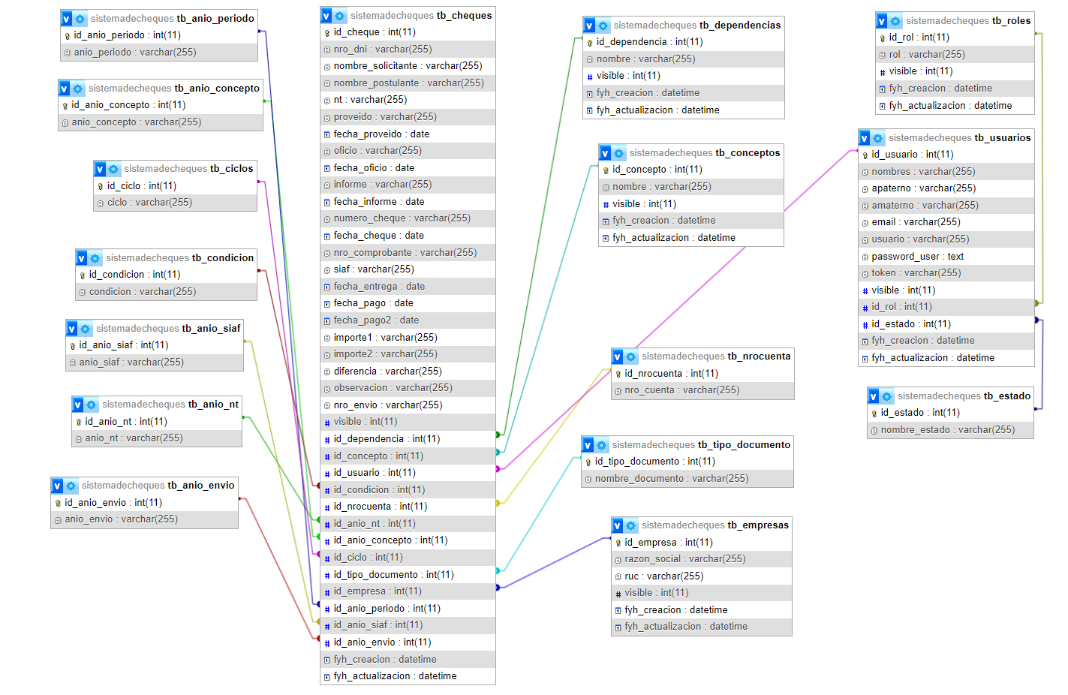

MODULO: LOGIN

En este módulo tienes la función de ingresar tus datos para iniciar sesión y recuperar la cuenta en caso de que te hayas olvidado tu contraseña.

Iniciar Sesión
- Ingresar al siguiente enlace dentro del buscador del navegador preferible
(Chrome, Firefox, Opera, Edge, etc.): http://localhost/sistemadechequesunfv
- Para iniciar sesión, debes ingresar tu usuario y contraseña que fue creado por el administrador.
- Una vez completado los campos, dar clic en ingresar.
- En seguida saldrá una alerta con un saludo de bienvenida con tu correo asociado.
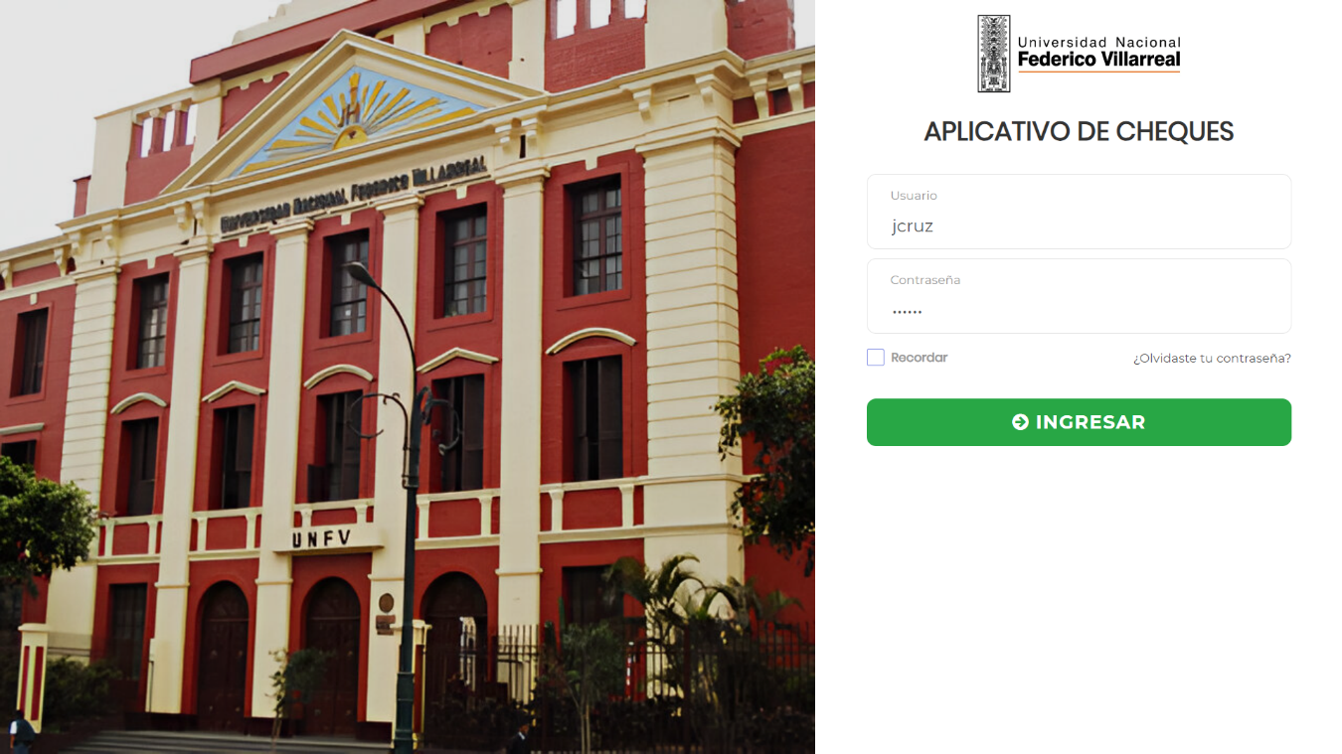

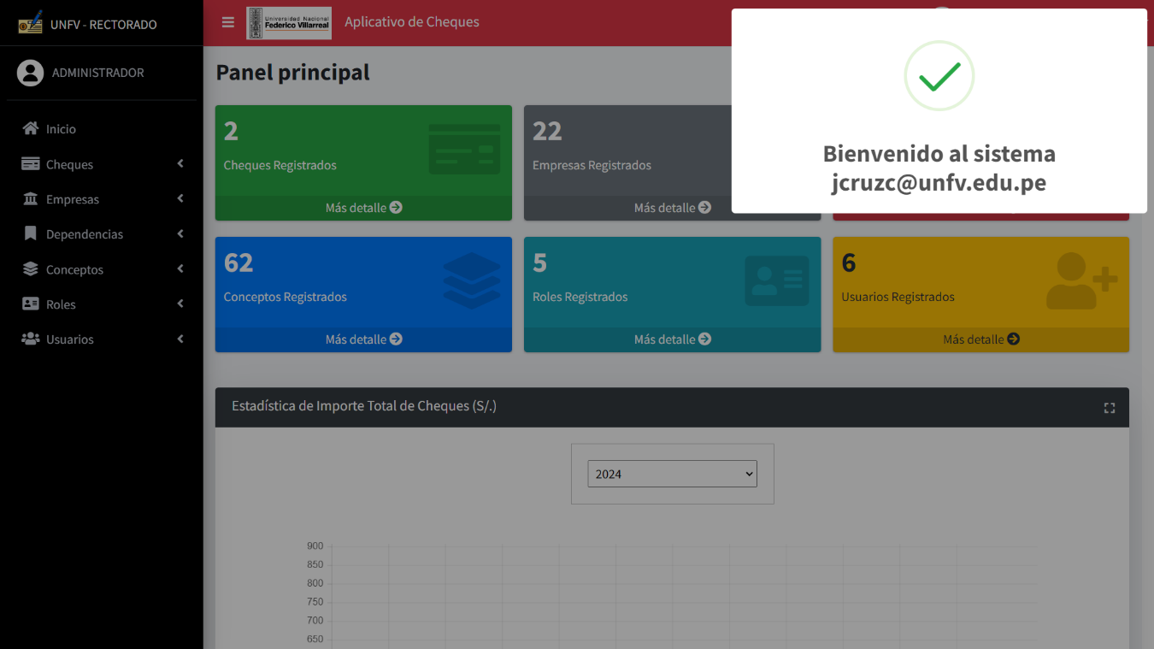
Recuperar Cuenta
- Dar clic en la parte inferior derecho, donde dice: “¿Olvidaste tu contraseña”.
- Luego tiene que digitar el usuario según registrado en la base de datos y pulsar en el botón solicitar nueva contraseña.
- El sistema verificara el usuario y te mandara una alerta que se ha enviado un enlace al correo registrado en la base de datos
- Ingrese a su correo y verifique la bandeja de entrada que recibió por parte de soporte, generado automáticamente.
- Ingrese la nueva contraseña y dar clic en el botón cambiar contraseña
- Por último le regresara a la pagina para iniciar sesión con la nueva contraseña registrada en la base de datos.

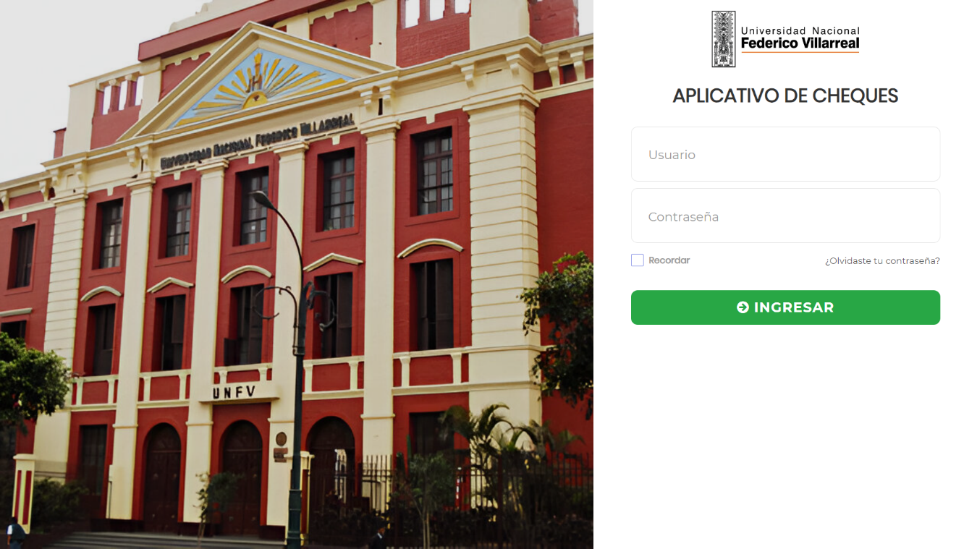
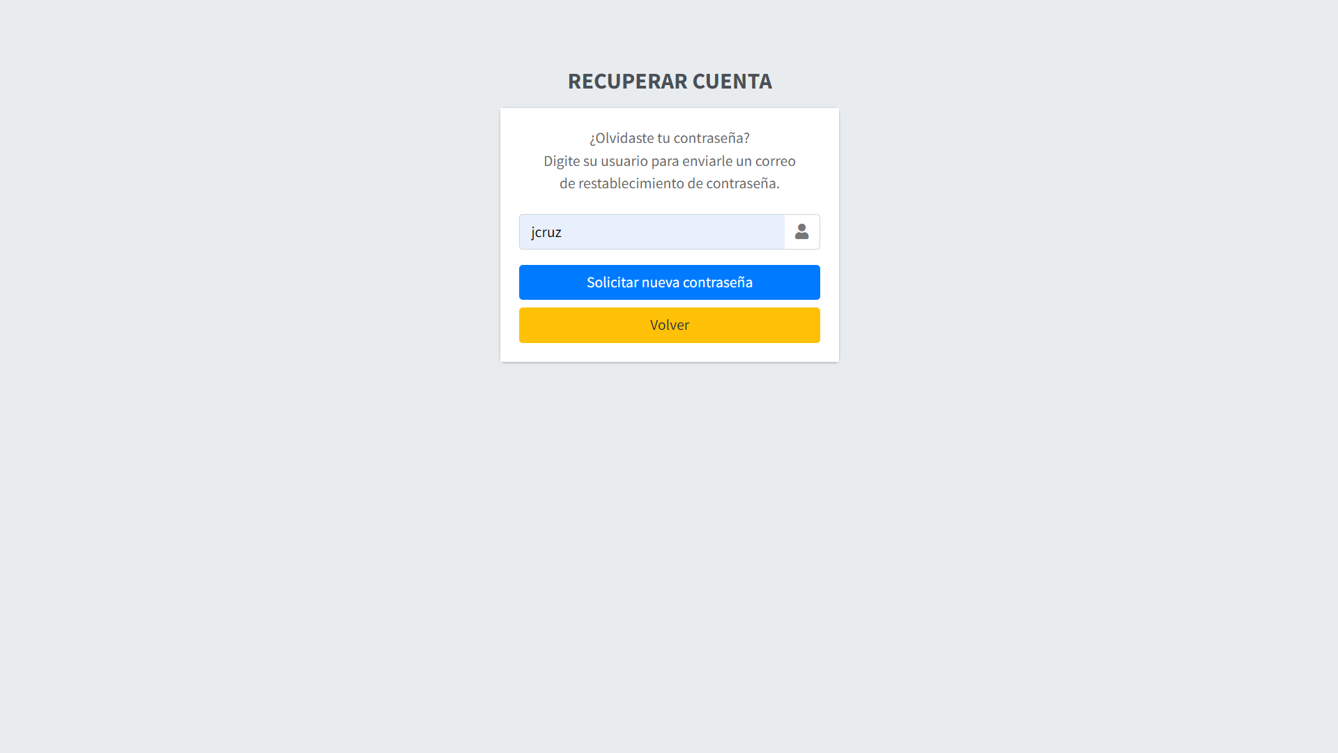

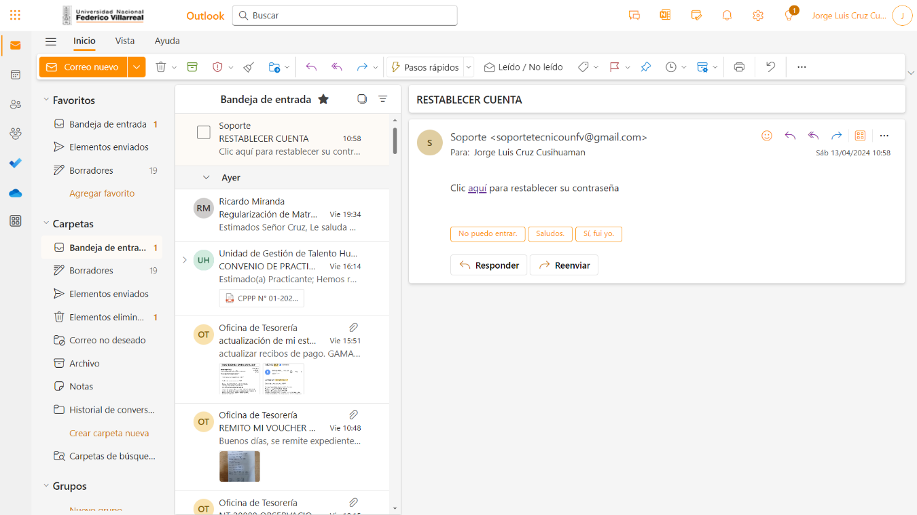

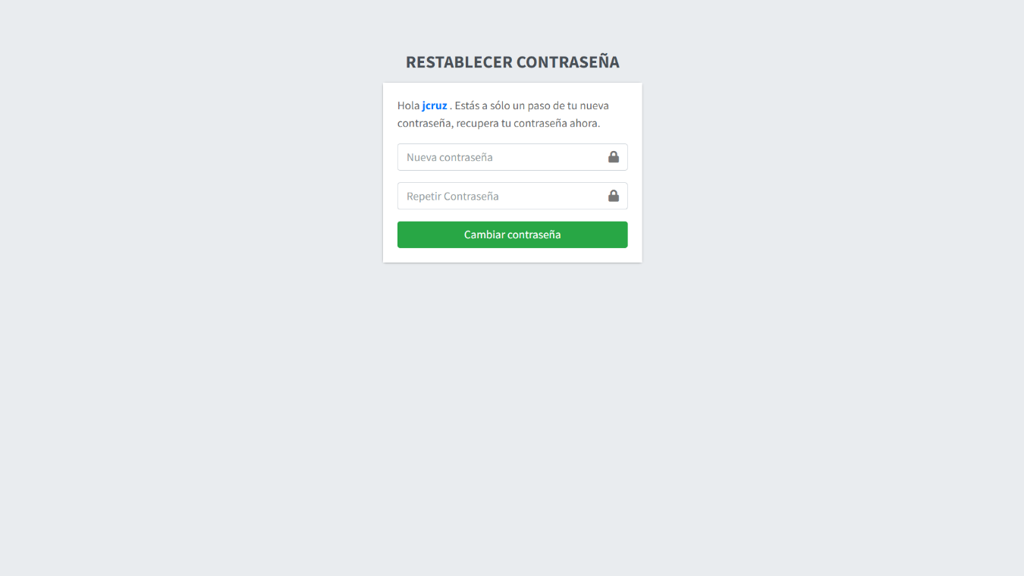

MODULO: PANEL PRINCIPAL

En este módulo tienes a disposición la barra lateral izquierdo para ingresar a las diferentes secciones del aplicativo, la barra superior con el nombre de usuario, las tarjetas de acceso rápido, la estadística total de cheques, la estadística de cantidad de cheques registrados, encabezado de página y el pie de página.

Tarjetas de Acceso Rápido
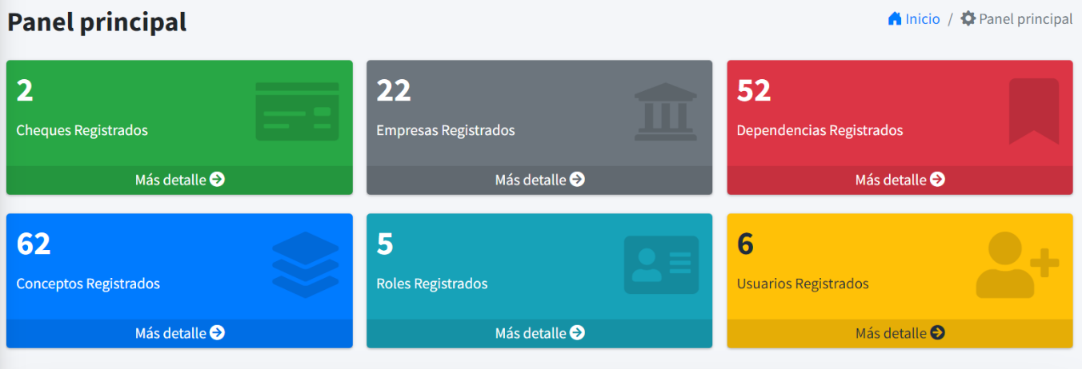
Estadística de Importe Total de Cheques
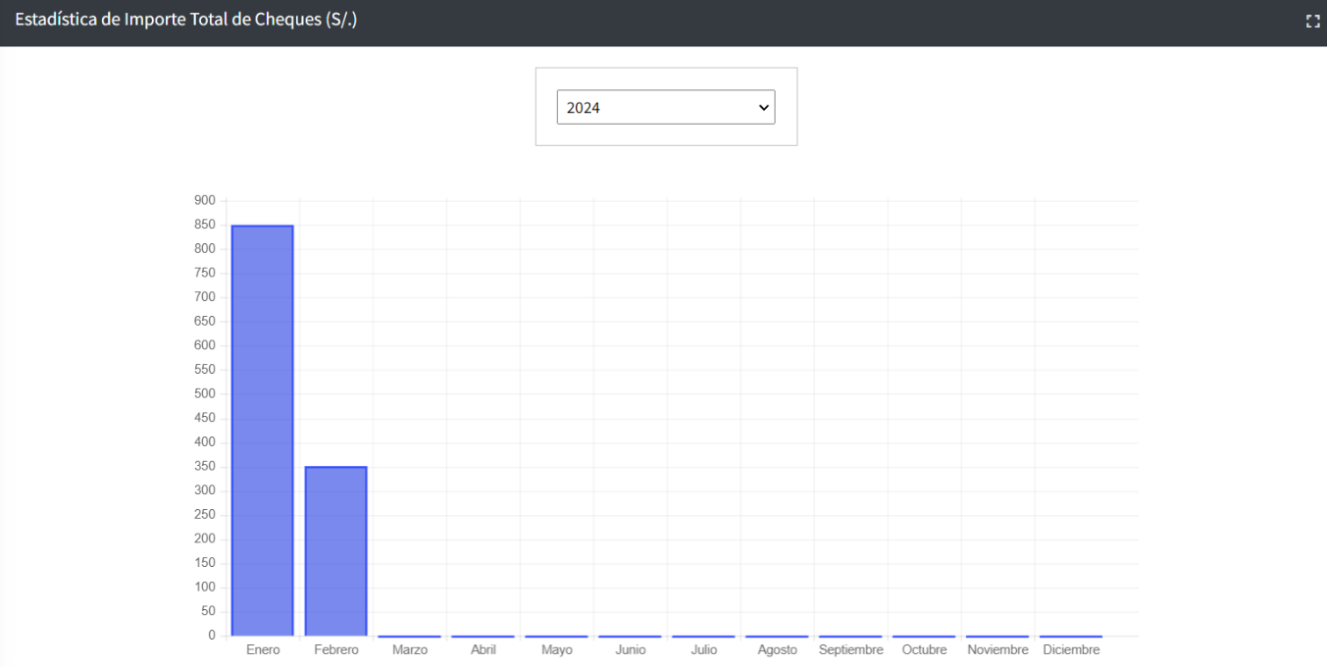

Estadística de Cantidad de Cheques Registrados
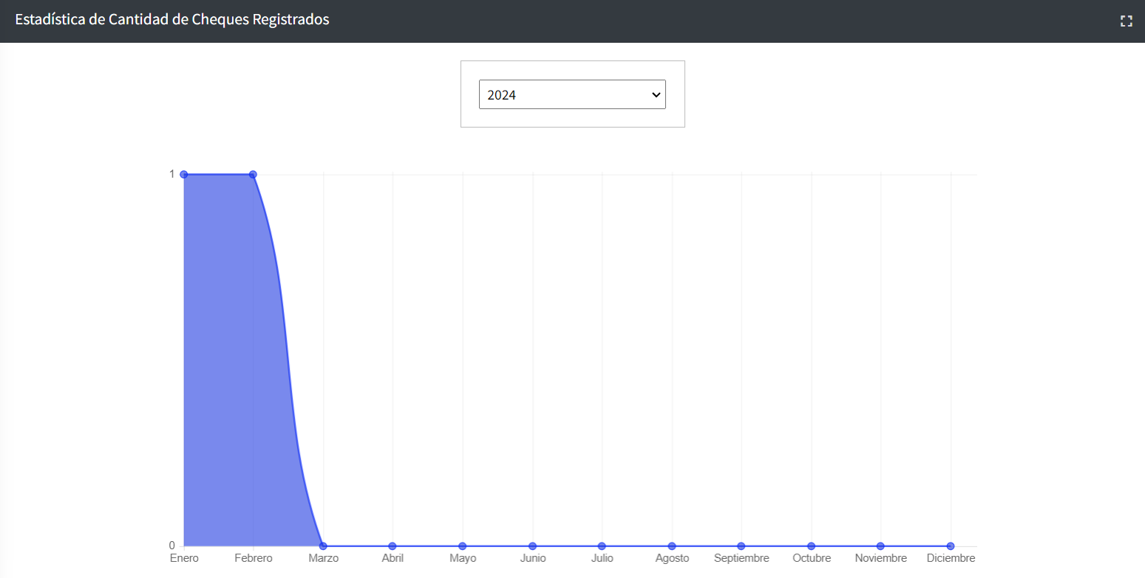

Encabezado de Pagina


Pie de Pagina

Opciones del Sistema

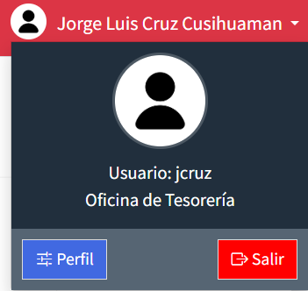

Perfil de usuario
En esta sección puedes cambiar tus datos del perfil y la contraseña
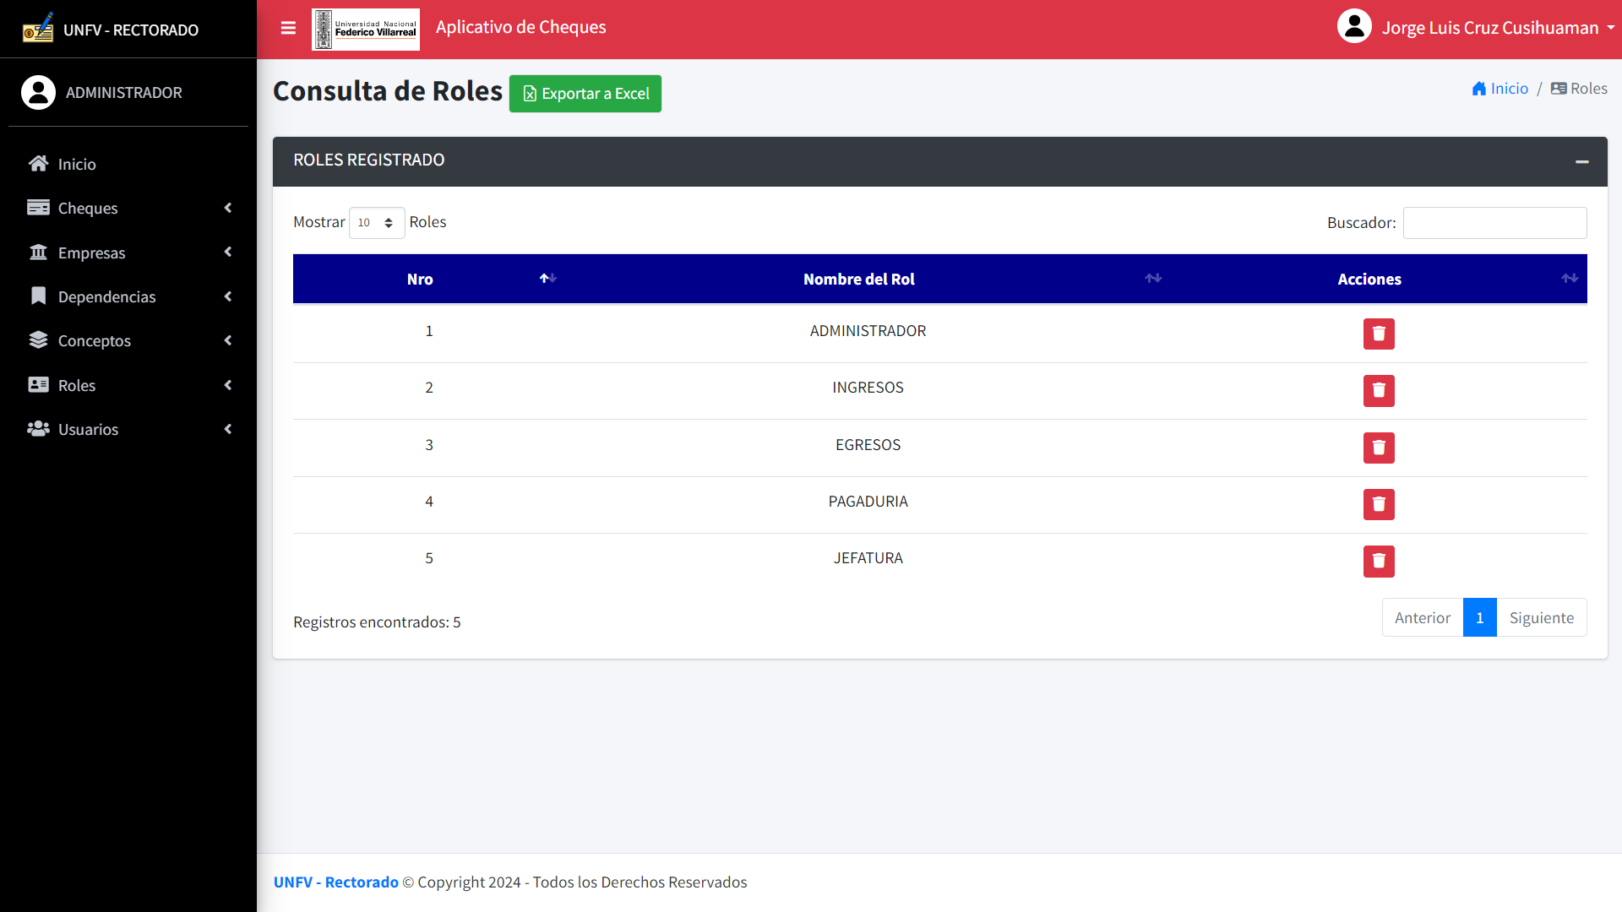

MODULO: GESTIÓN DE ROLES

En este módulo tienes la vista de una lista de roles registrados, la función de exportar a Excel y Eliminar el Rol.
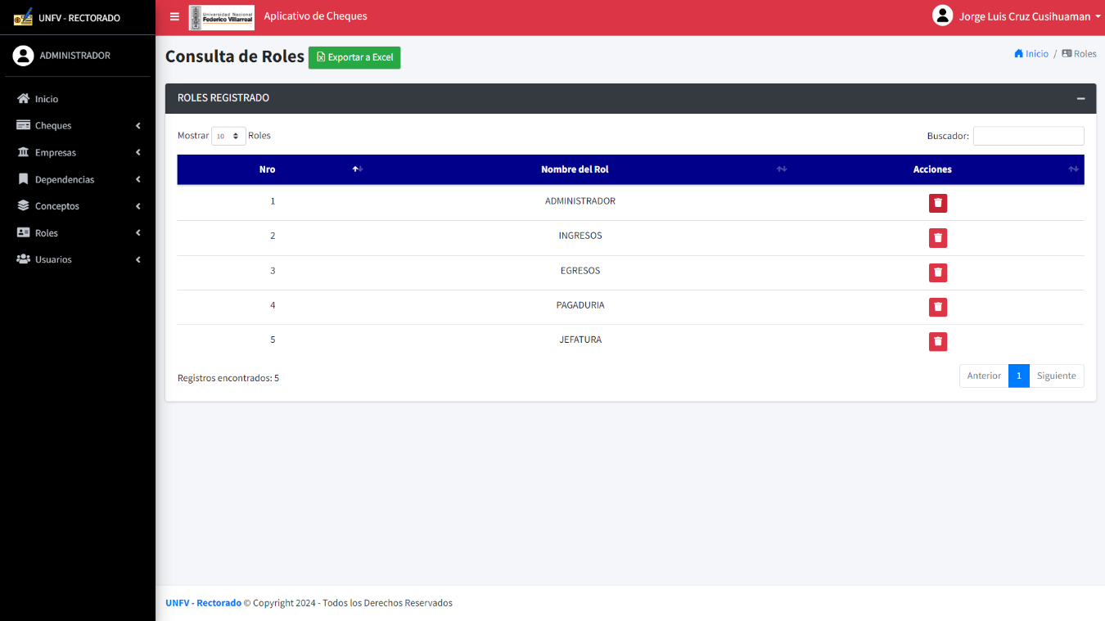
Consulta De Roles

Eliminar Rol
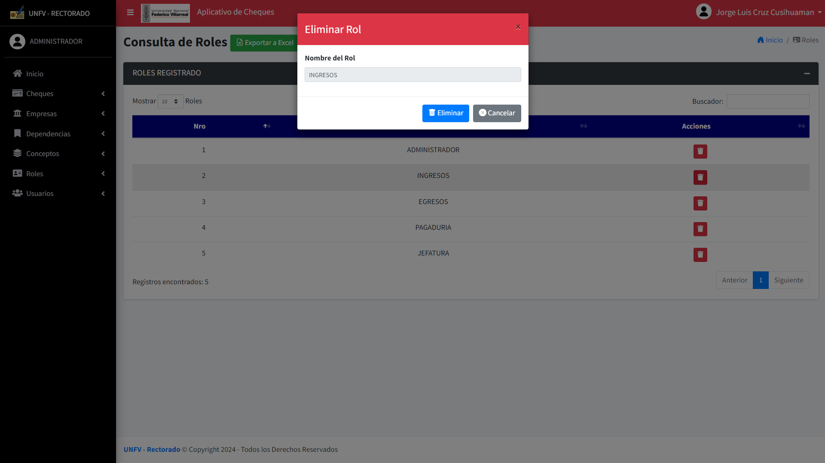

MODULO: GESTIÓN DE USUARIOS
En este módulo tiene la función de agregar un nuevo usuario, exportar datos a Excel, iniciar una consulta según el dato a buscar, ver la información del usuario seleccionado, editar los datos del usuario seleccionado y eliminar los datos del usuario seleccionado.

Consulta De Usuarios
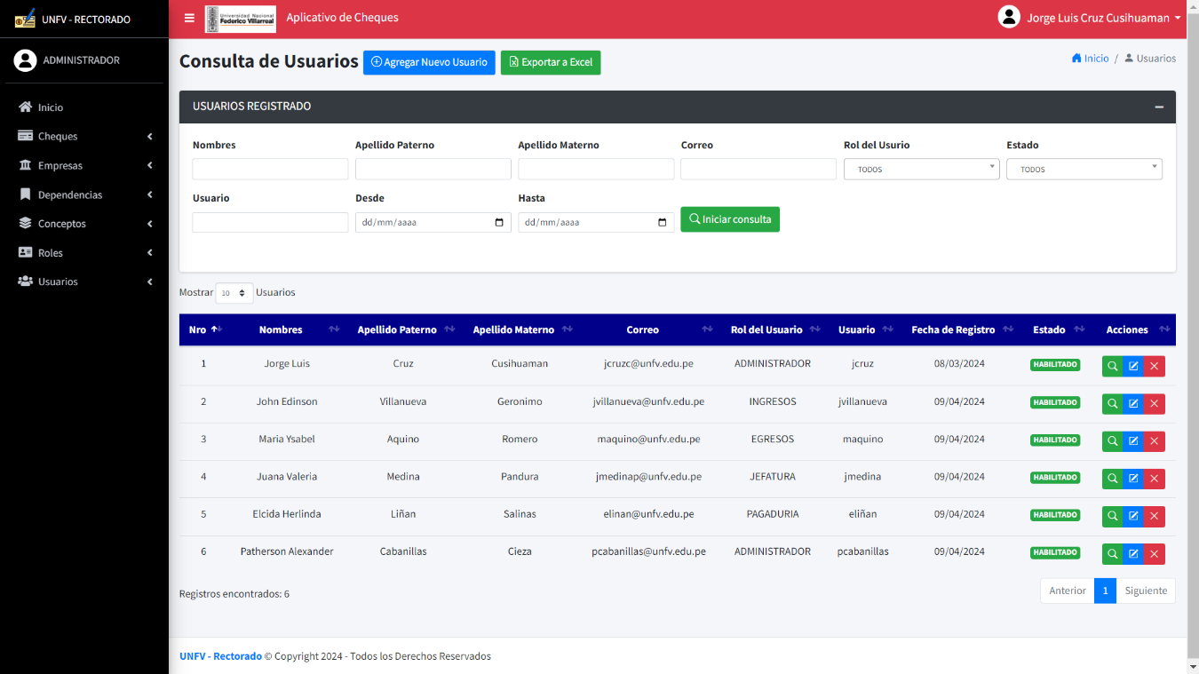

Agregar Nuevo Usuario
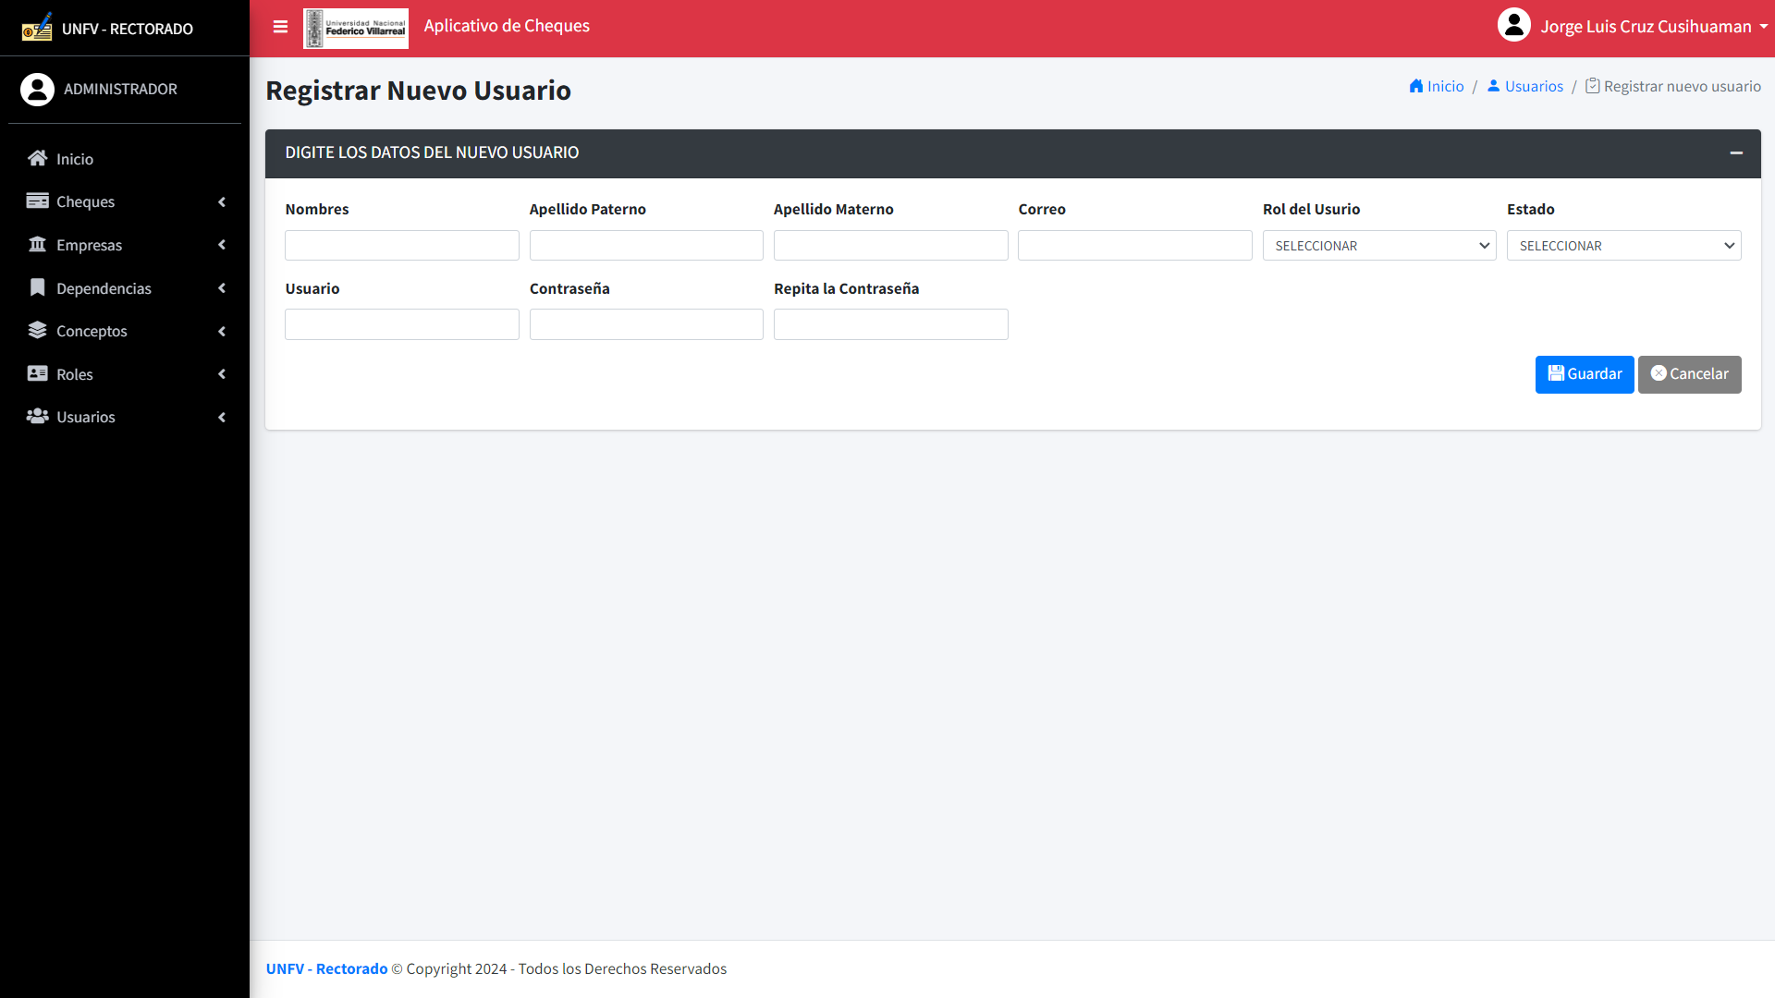

Ver datos del usuario seleccionado
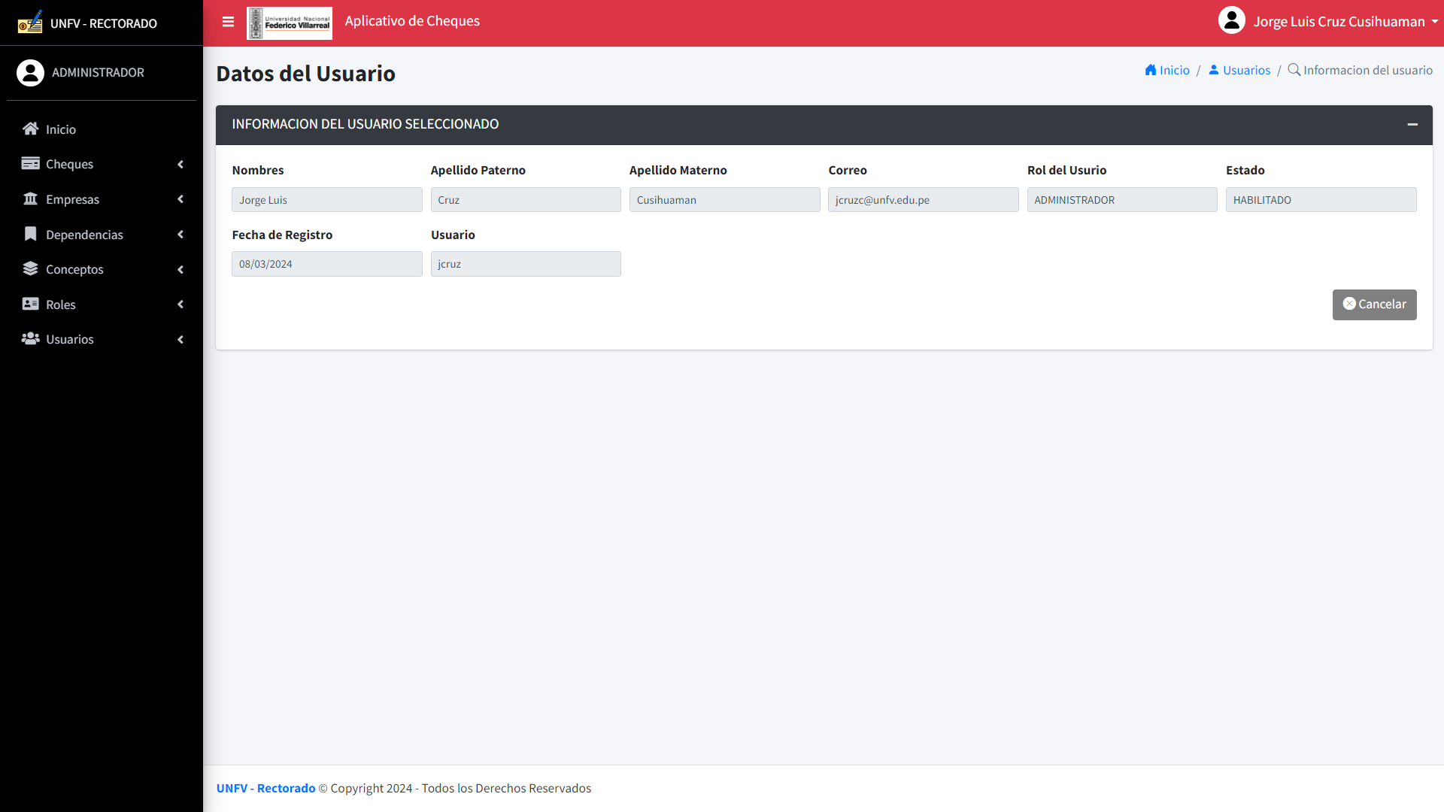

Actualizar datos del usuario seleccionado
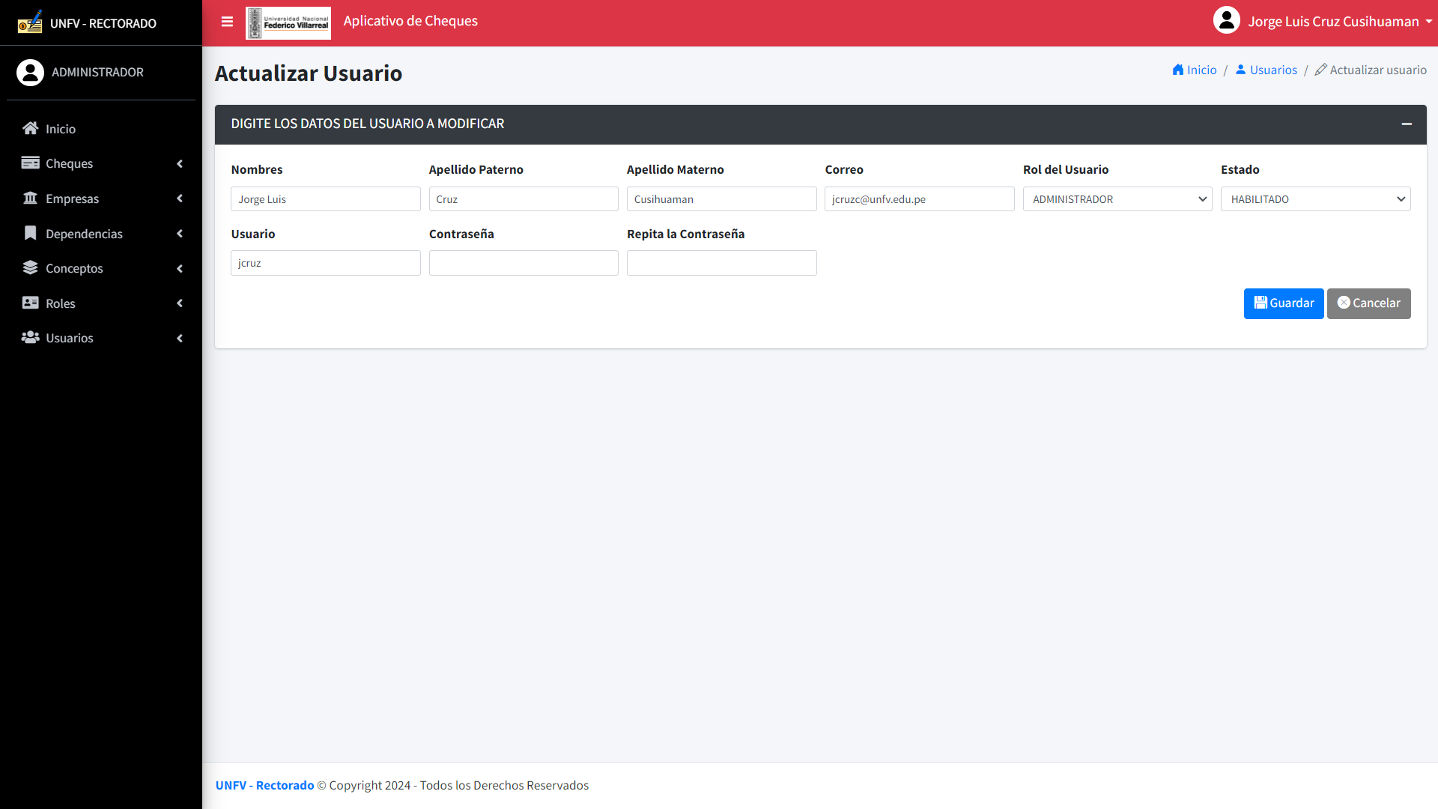

Eliminar datos del usuario seleccionado
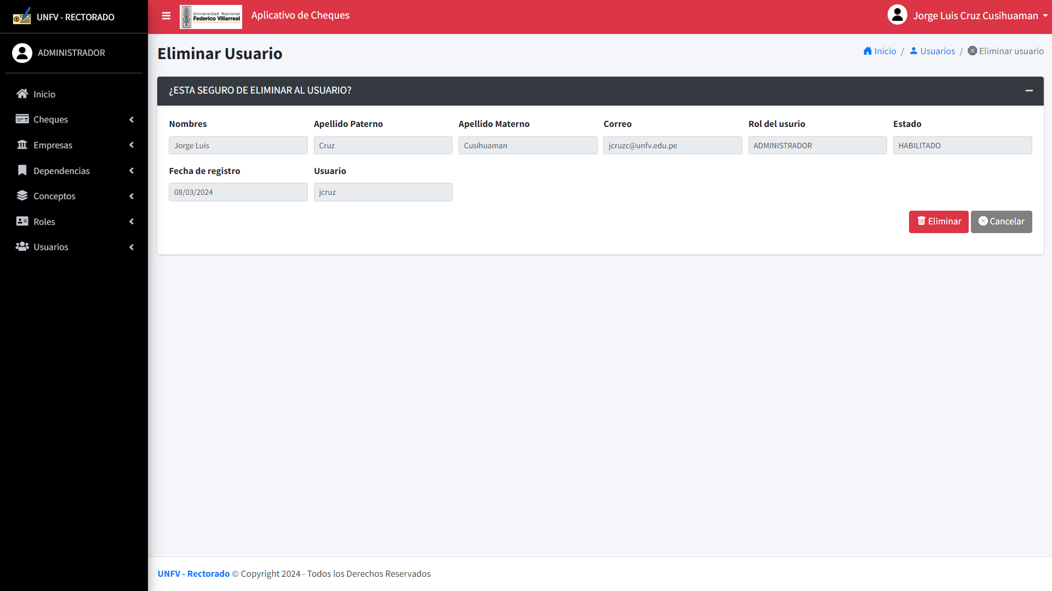

MODULO: GESTIÓN DE DEPENDENCIAS

En este módulo tienes la función de agregar una nueva dependencia o facultad, exportar datos a Excel, editar la dependencia seleccionada y eliminar la dependencia seleccionada.
Consulta De Dependencias
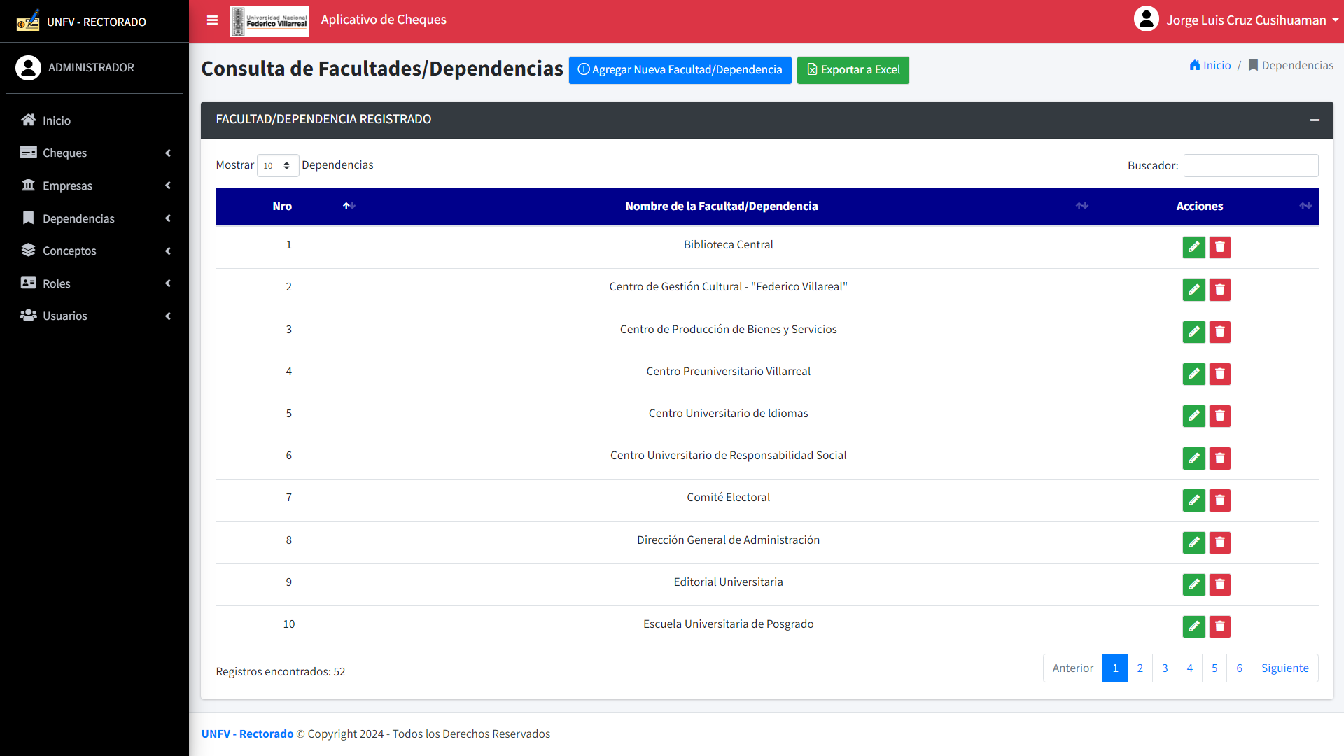

Agregar nueva dependencia
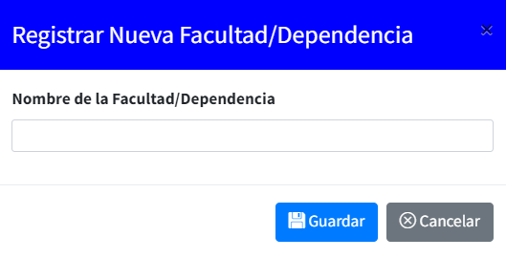

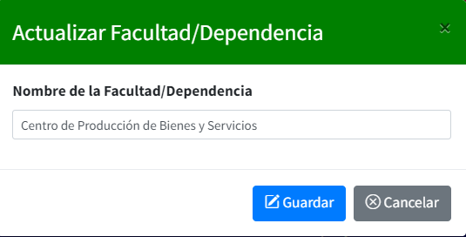
Actualizar datos de la dependencia seleccionada

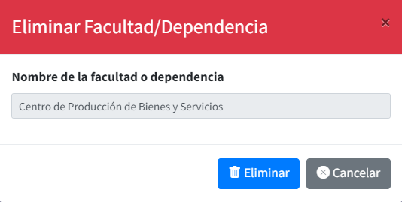
Eliminar datos de la dependencia seleccionada

MODULO: GESTIÓN DE CONCEPTOS

En este módulo tienes la función de agregar nuevo concepto, exportar datos a Excel, actualizar datos del concepto seleccionado y eliminar datos del concepto seleccionado.
Consulta De Conceptos
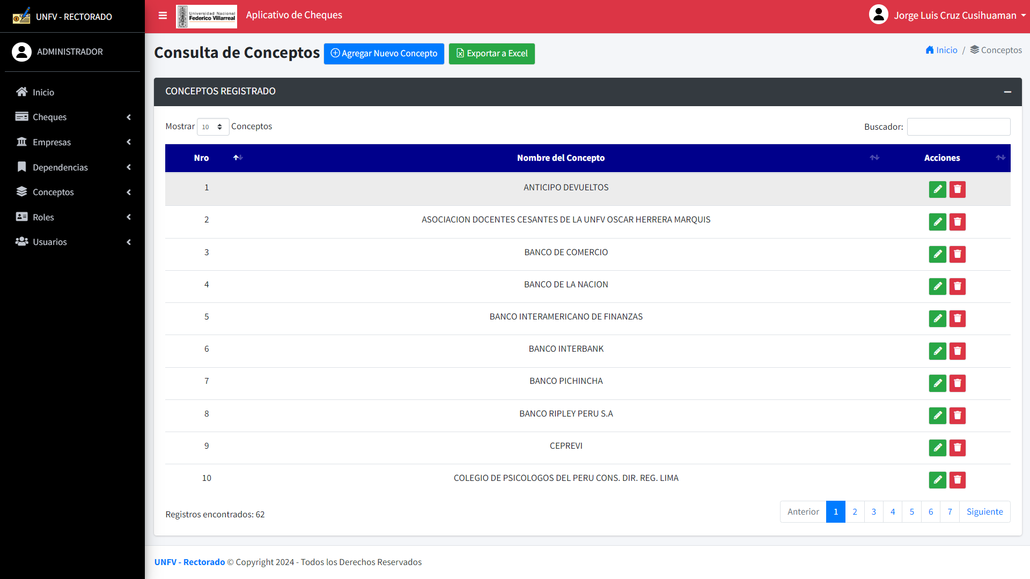

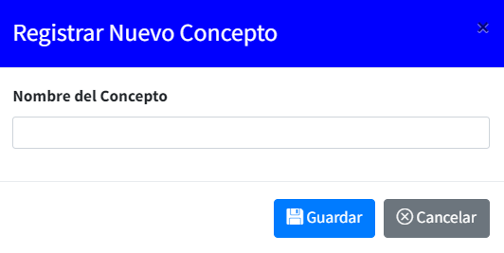
Agregar nuevo concepto

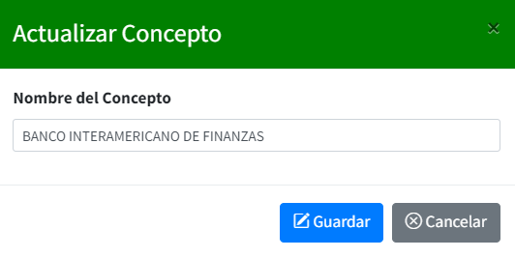
Actualizar datos del concepto seleccionado

E

Eliminar datos del concepto seleccionado
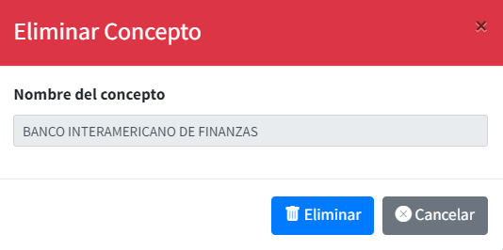

MODULO: GESTIÓN DE EMPRESAS
En esta modulo tiene la función de agregar una nueva empresa, exportar datos de la empresa a Excel, editar datos de la empresa seleccionada y eliminar datos de la empresa seleccionada.
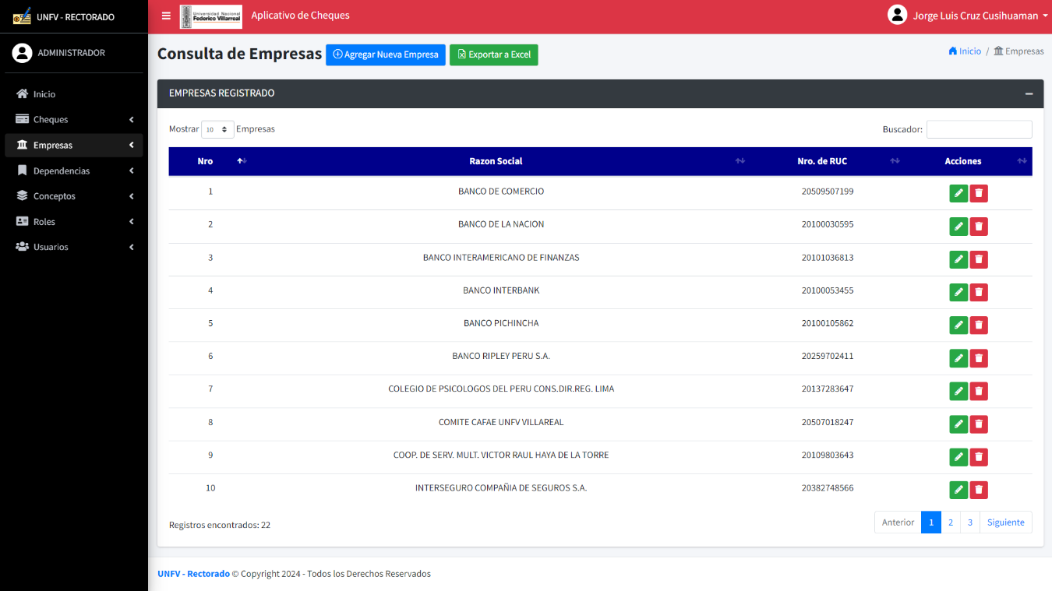
Consulta De Empresas

Agregar nueva empresa
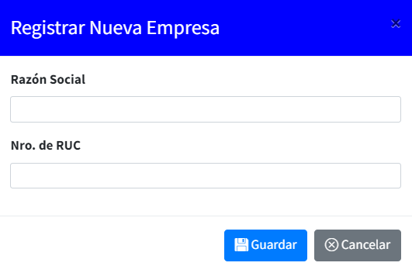

Actualizar datos de la empresa seleccionada
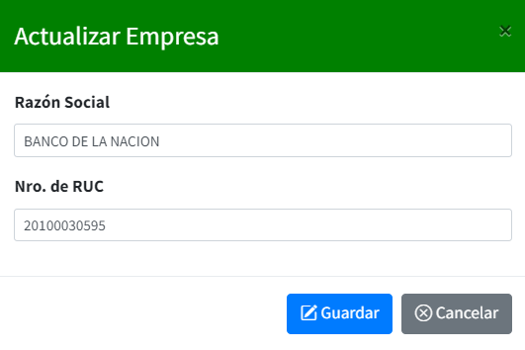
Eliminar datos del concepto seleccionado
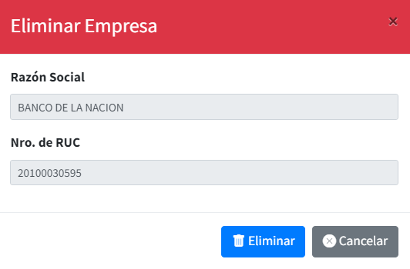

MODULO: GESTIÓN DE CHEQUES

En este módulo tienes la función de agregar nuevo cheque, exportar datos a Excel, ver datos del cheque seleccionado, generar reporte en PDF del cheque seleccionado, actualizar datos del cheque seleccionado y eliminar datos del cheque seleccionado.

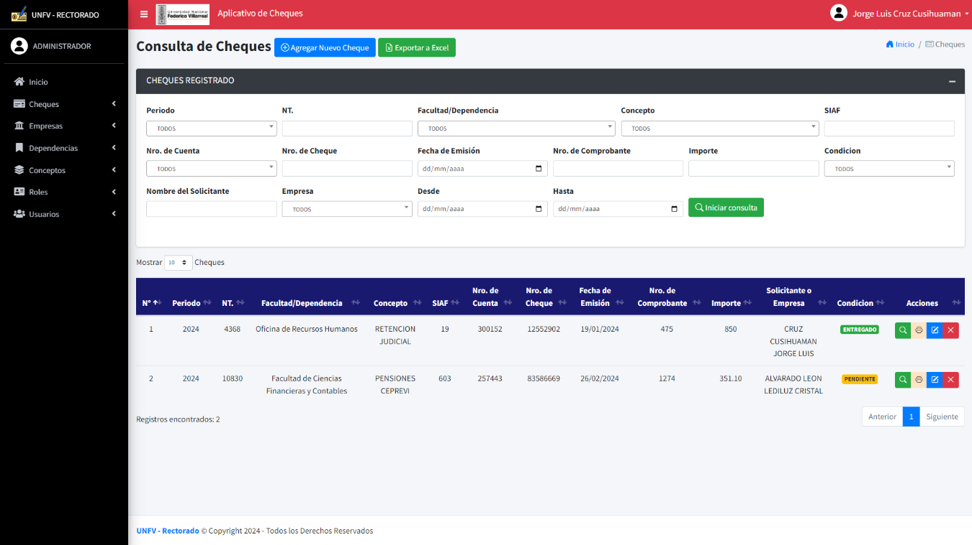
Consulta De Cheques

Agregar Nuevo Cheque
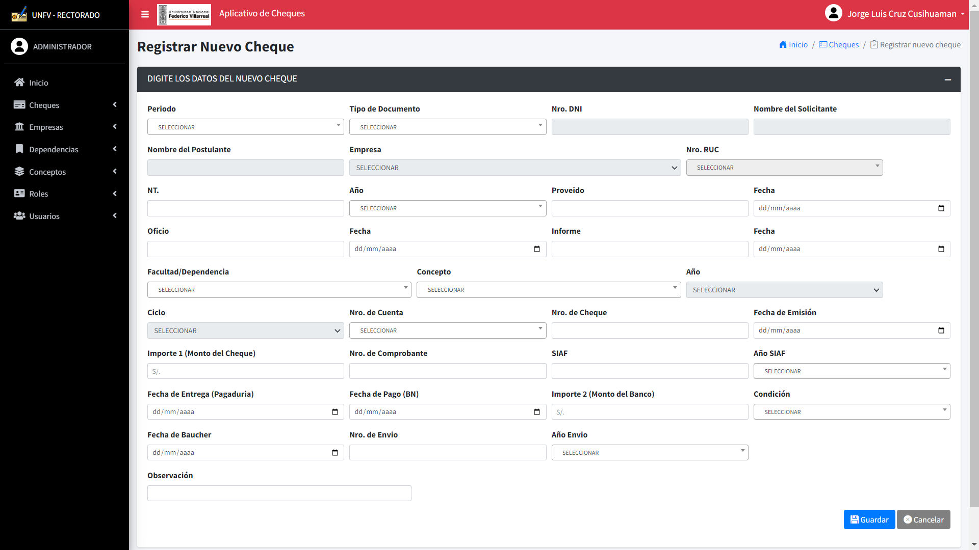

Actualizar datos del Cheque seleccionado
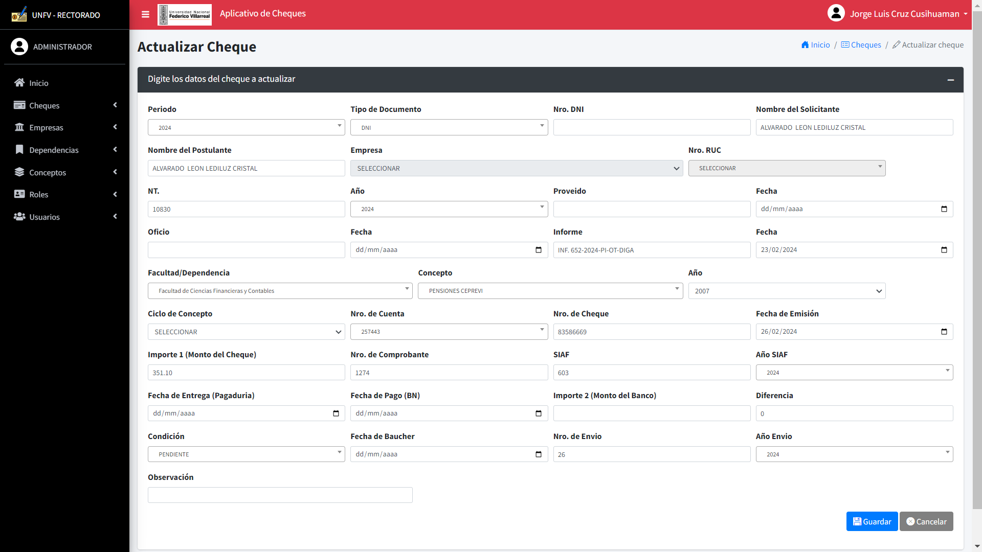

Eliminar datos del Cheque seleccionado
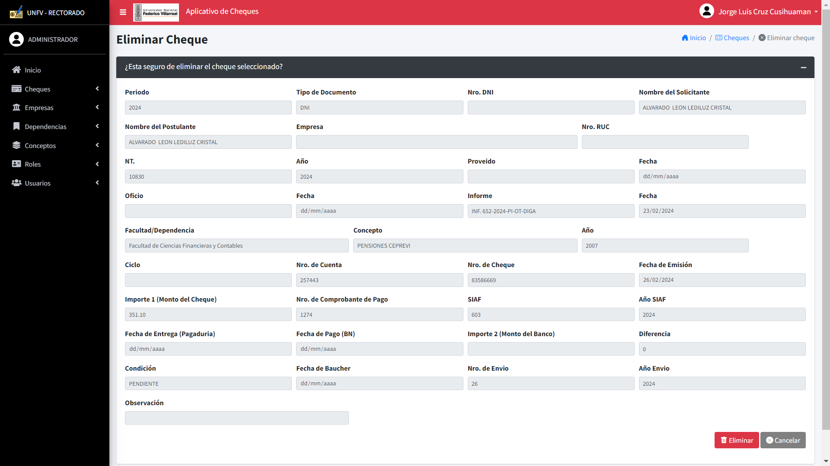

Ver Datos Del Cheque seleccionado
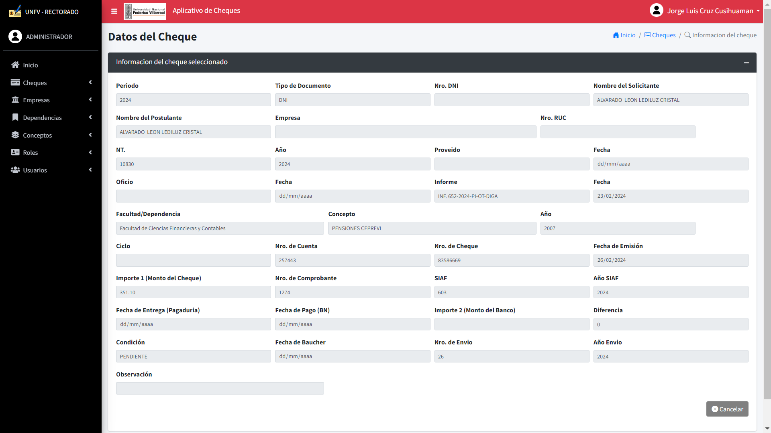

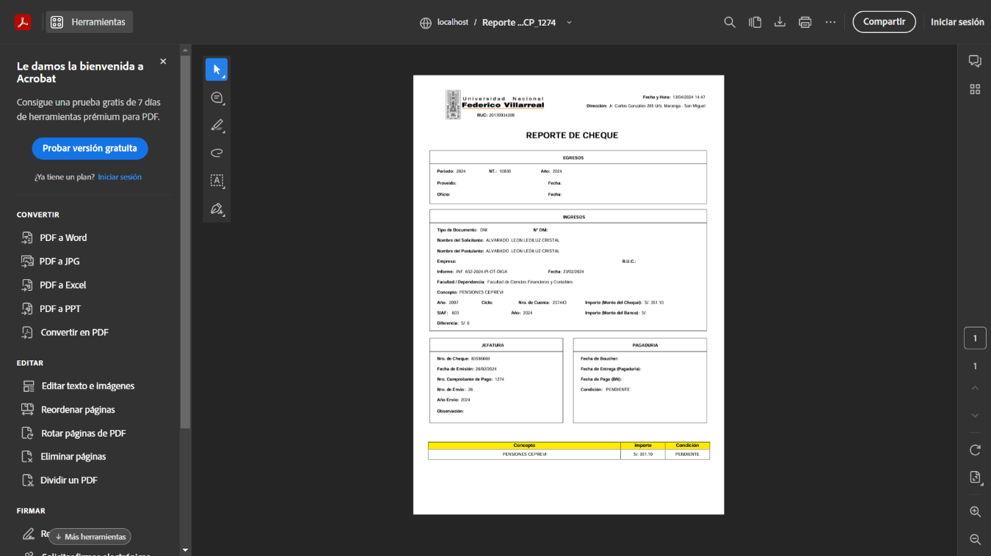
Generar reporte de Cheque en PDF

Exportar Datos A Excel


